Práctica 2

# Ruteo dinámico RIP

Para poder realizar un ruteo dinámico tenemos que definir una topología, en mi caso usaré la siguiente:

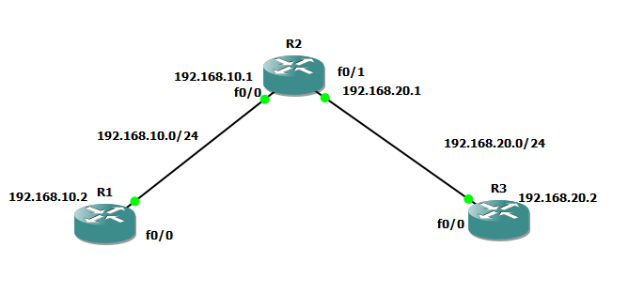

El objetivo del enrutamiento es poder conectar un router con otro por medio de interfaces, para esto debemos definir una dirección de red y de esta tener subredes las cuales se agregarán a cada interfaz de los routers.

* La dirección de red que utilizaré será: 192.168.0.0/24
* Las subredes serán: 192.168.10.0/24 y 192.168.20/24

ROUTER R1

Configuramos la interfaz del router con los siguientes comandos:

Conf t  
int f0/0  
ip address 192.168.10.1 255.255.255.0  
no shut  
end

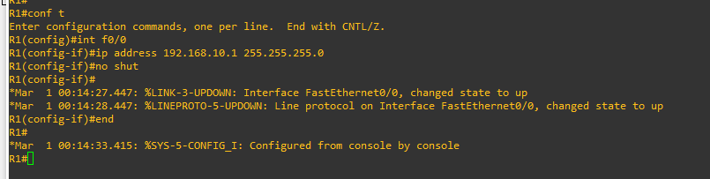

ROUTER R2

Configuramos las interfaces del router R2 con los siguientes comandos

Conf t  
int f0/0  
ip address 192.168.10.2 255.255.255.0  
no shut  
exit  
int f0/1  
ip address 192.168.20.2 255.255.255.0  
exit  
end

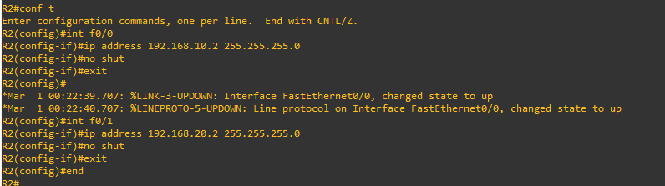

ROUTER R3

Configuramos las interfaces del router R3 con los siguientes comandos

Conf t  
int f0/0  
ip address 192.168.20.1 255.255.255.0  
no shut  
end

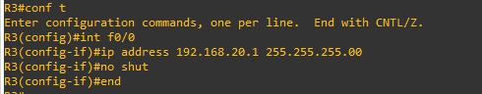

RUTEO DINÁMICO

Ahora debemos configurar el ruteo dinámico en cada uno de los routers con los siguientes comandos

conf t  
router rip  
version 2  
network 192.168.20.0  
network 192.168.10.0  
exit

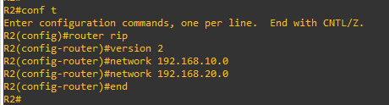

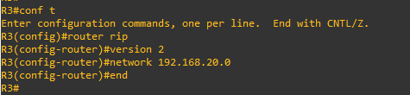

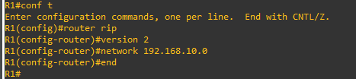

Ahora que ya configuramos el enrutamiento dinámico RIP probamos hacer ping entre routers a cualquier ip asignada a las interfaces.

Ping 192.168.10.1

Ping 192.168.10.2

Ping 192.168.20.1

Ping 192.168.20.2

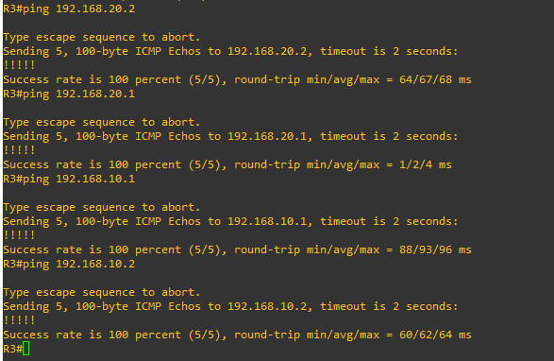

Como podemos observar podemos hacer ping a cualquier router por medio de las ips asignadas, eso significa que podemos conectarnos de un punto origen a un punto destino sin problemas.

# Quality of Service (QoS)

Como bien sabemos Quality of Service es una de las implementaciones más importantes que debemos aplicar en una red con mucho tráfico ya que puede verse afectada generando respuestas lentas de una red.

Al configurar QoS podemos definir precedencias para controlar mejor el tráfico y no afectar en ningún momento la experiencia del usuario y no afectar el ancho de banda.

Utilizando la siguiente topología, vamos a configurar QoS:

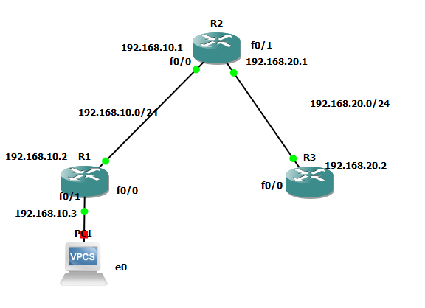

ROUTER R1

Configuramos las clases de los protocolos que vamos a utilizar dentro de nuestra red, en este caso vamos a configurar los protocolos OSPF, HTTP y HTTPS. Los comandos a utilizar son los siguientes:

Conf t  
class-map match-all OSPF  
match protocol OSPF  
exit

class-map match-all HTTPS  
match protocol secure-http  
exit

class-map match-all HTTP  
match protocol http  
exit

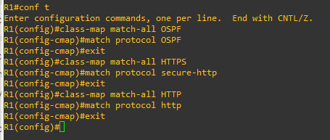

Ahora configuramos las políticas junto con su ancho de banda y su precedencia, vamos a utilizar un ancho de banda de 10Mbps

Policy-map POLITICAS

Class OSPF  
set precedence 3  
bandwidth remaining percent 10  
exit

Class HTTPS  
set precedence 1  
bandwidth remaining percent 10  
exit

class HTTP  
set precedence 2  
bandwidth remaining percent 10  
exit

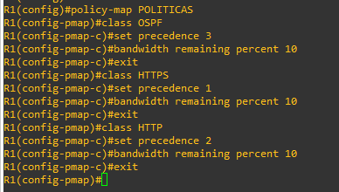

Ahora que ya tenemos las políticas creadas con su precedencia, tenemos que configurar la intefaz del router R1 ya que en este se configuraron las políticas

Conf t  
int f0/0  
ip address 192.168.10.1 255.255.255.0  
no shut  
duplex auto  
speed auto  
service-policy output POLITICAS  
exit

int f0/1  
ip address 192.168.10.3 255.255.255.0  
no shut  
duplex auto  
speed auto  
service-policy input POLITICAS  
exit

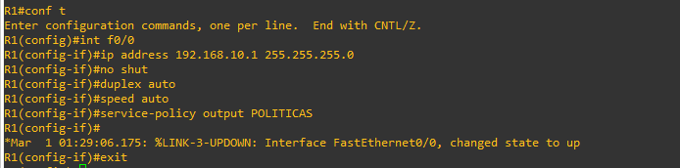

# IP SLA

Es una herramienta con la que podemos hacer el análisis de servicios ip. Con esta podemos monitorear el tráfico de red de manera continua.

En este caso intentaremos monitorear paquetes ICMP de la siguiente topología:



Lo primero se tiene que configurar una ruta estática en el R1 hacia R2 con el siguiente comando:

Conf t  
ip route 192.168.10.1 255.255.255.0 192.168.10.2

Ahora se configura una sonda de IP SLA con los siguientes comandos

Conf t  
ip sla 44  
icmp-echo 172.16.2.115 source-interface f0/0  
timeout 1000  
frequency 2  
exit  
exit  
ip sla schedule 44 life forever start-time now

Luego se necesita hacer un seguimiento de la sonda SLA y se asocia a la ruta estática creada anteriormente

track 23 ip sla 44 reachability

# Amazon CloudFront

Es un servicio web utilizado para acelerar la distribución de contenido web, ya sea estático o dinámico. Entre estos entran archivos html, css, js o imágenes.

Se basa de una red mundial de centros de datos con la cual entrega el contenido web, cuando un usuario solicita el contenido, este se distribuye por medio de este servicio y lo redirige a la ubicación de borde que ofrece la mínima latencia.

 
    Cómo funciona CloudFront 
   

Para utilizar este servicio primero que nada se debe crear un bucket, el cual va a contener una página web:

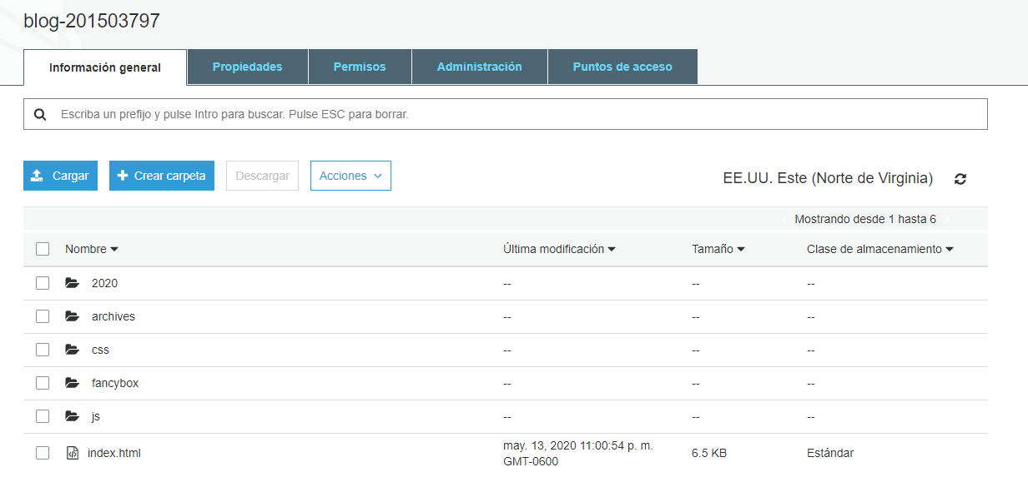

Luego de cargar la página web creamos una nueva distribución

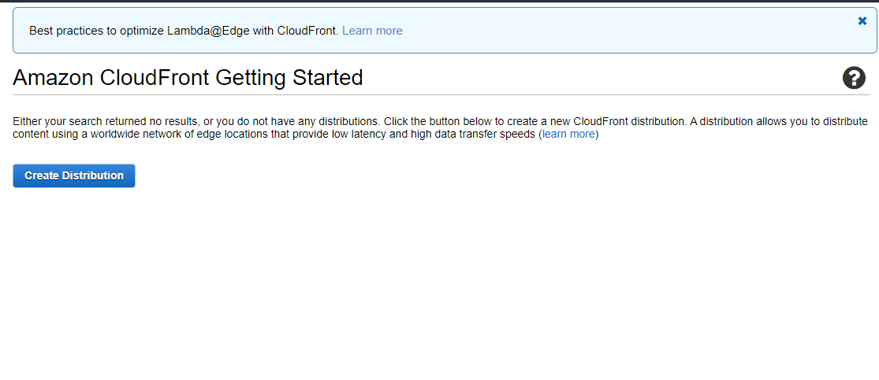

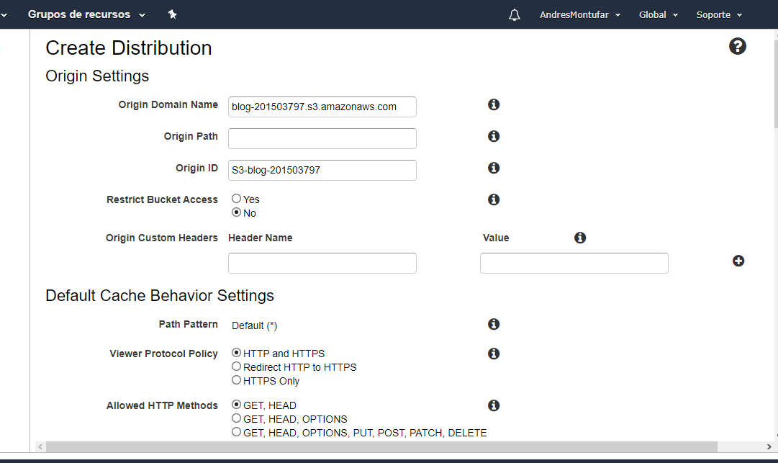

Luego de crear la distribución podremos ver el estado de esta:

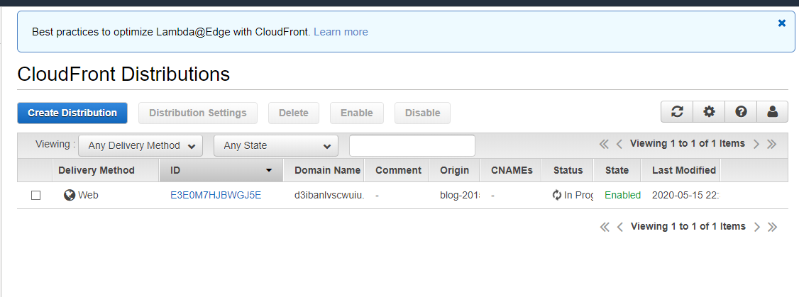

Ahora nuestra página será controlada por CloudFront, ya que esta hará una redirección de red

